МИНИСТЕРСТВО НАУКИ И ВЫСШЕГО ОБРАЗОВАНИЯ
РОССИЙСКОЙ ФЕДЕРАЦИИ
федеральное государственное автономное
образовательное учреждение высшего образования
«Самарский национальный исследовательский университет
имени академика С.П. Королева»
(Самарский университет)

Институт информатики, математики и электроники
Кафедра ПИАШ

Отчет по лабораторной работе № 5
Дисциплина: «Моделирование информационных систем»

Тема: «Диаграммы потоков данных»

Выполнил: Войтенков Иван и Гущин Даниил
Группа: 3103

Самара 2025

ХОД ВЫПОЛНЕНИЯ РАБОТЫ
Краткое описание системы.
Система анализа рисков на производстве представляет собой программный комплекс, предназначенный для автоматизированного мониторинга, оценки и управления производственными рисками в режиме, близком к реальному времени. Основная цель системы — снижение вероятности возникновения аварийных ситуаций, минимизация финансовых и технологических потерь, а также повышение общего уровня промышленной безопасности предприятия.
Система реализует полный цикл управления рисками:
- Сбор данных — получение информации от датчиков, операторов, производственных цехов и систем учёта в структурированном виде.
- Идентификация рисков — автоматическое обнаружение отклонений от нормативных показателей и потенциально опасных событий.
- Оценка рисков — классификация инцидентов по категориям (экономические, технологические, качества, безопасности) и расчёт уровня угрозы на основе вероятности и потенциального ущерба.
- Анализ причин — определение коренных причин возникновения рисков с использованием статистических и экспертных методов.
- Формирование рекомендаций — разработка плана мероприятий по устранению или снижению влияния выявленных угроз.
- Подготовка отчётов — генерация структурированных отчётов, дашбордов и визуализаций для руководства и ответственных лиц.
В соответствии со спецификацией качества система обеспечивает:
- Производительность: время от момента поступления данных до формирования предварительного анализа не превышает 5 минут.
- Точность: точность идентификации критических отклонений составляет не менее 95%.
- Надёжность: время безотказной работы — не менее 99% в течение рабочего месяца.
- Удобство использования: интерфейс позволяет неподготовленному пользователю освоить основные функции за 1 рабочий день.
- Безопасность: реализовано разграничение доступа по ролям (оператор, аналитик, руководитель).
Система взаимодействует с внешними сущностями: производственные цеха (источники данных и исполнители мероприятий) и начальство (заказчики аналитики и утверждающие инстанции). Внутренняя архитектура строится на основе диаграмм потоков данных (DFD), обеспечивающих наглядное представление процессов преобразования информации и потоков управления.

Контекстная диаграмма
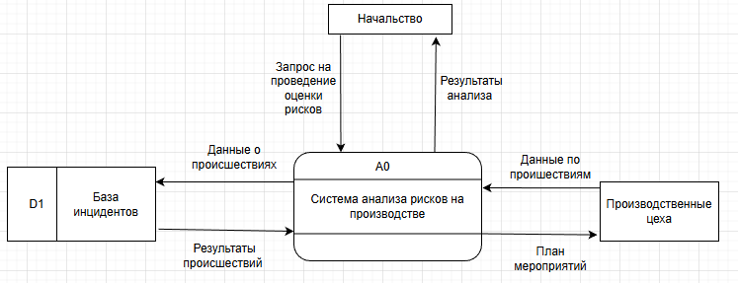
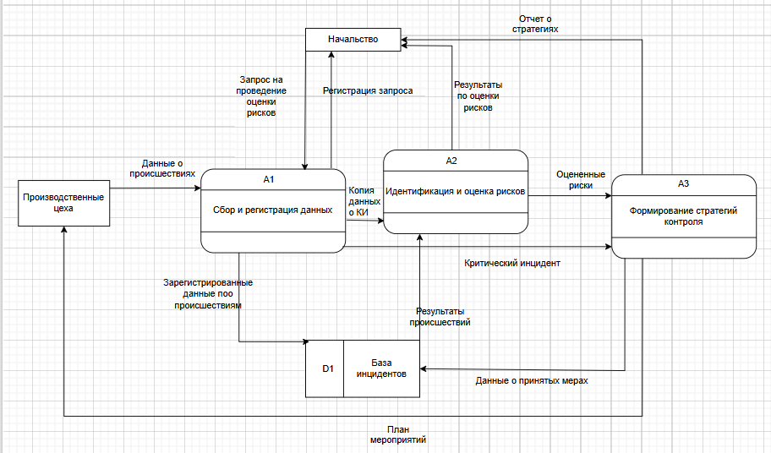
Диаграмма первого уровня

Диаграммы второго уровня

А1

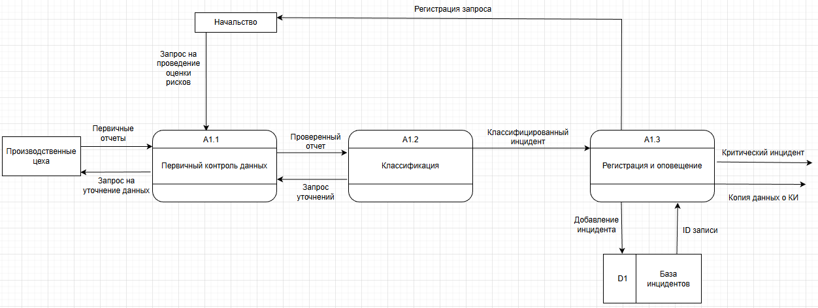
А2
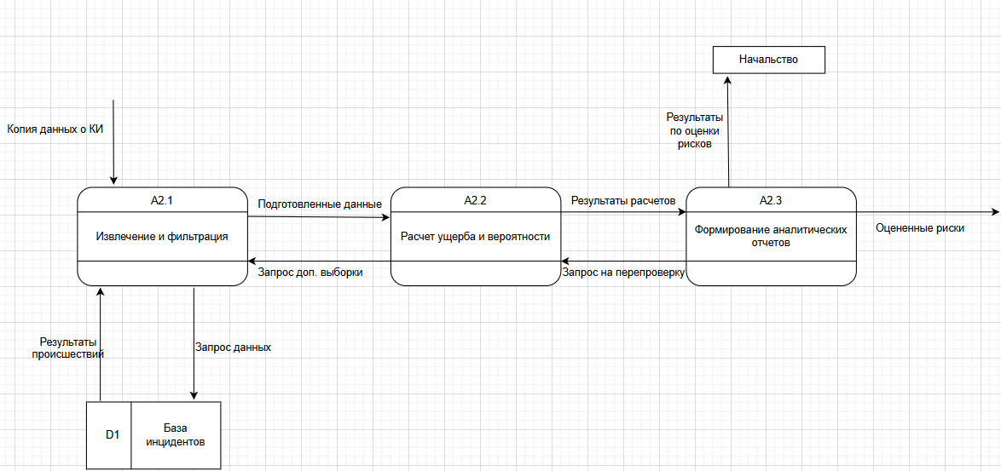
А3
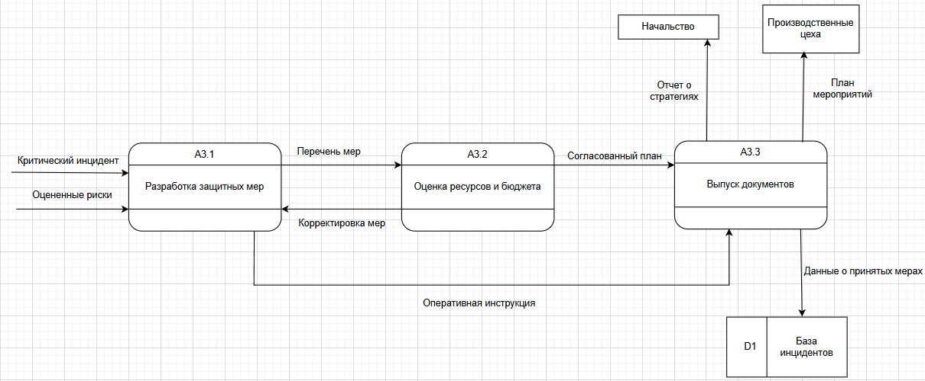

Таблица внешних сущностей
Наименование | Описание
Начальство | Лица, принимающие решения. Формируют запросы на оценку рисков и получают итоговую аналитику и планы для утверждения.
Производственные цеха | Структурные подразделения предприятия. Поставляют данные о текущих инцидентах и являются исполнителями утвержденного плана мероприятий.

Таблица подсистем и процессов
Идентификатор | Наименование | Описание
А0 | Оценка рисков на производстве | Корневой процесс системы. Обеспечивает полный цикл управления промышленной безопасностью: от фиксации первичного инцидента до выдачи обязательных к исполнению регламентов и отчетов.
А1 | Сбор и регистрация данных | Центральный узел приема информации. Обеспечивает первичную обработку, фильтрацию и надежное хранение данных об инцидентах
А1.1 | Первичный контроль данных | Первичный фильтр данных от цехов и фиксация официальных запросов от руководства.
А1.2 | Классификация | Определение типа риска (технический, человеческий фактор и пр.) для корректной записи в БД.
А1.3 | Регистрация и оповещение | Запись в БД, уведомление начальства о регистрации и выделение критических инцидентов
А2 | Идентификация и оценка рисков | Аналитический модуль системы. Превращает накопленную информацию в количественные и качественные показатели риска.
А2.1 | Извлечение и фильтрация | Подготовка данных из базы D1 и оперативных данных о критических инцидентах для анализа
А2.2 | Расчет ущерба и вероятности | Математическое моделирование рисков на основе статистики и текущих параметров.
А2.3 | Формирование аналитических отчетов | Визуализация данных и подготовка итоговых отчетов по рискам для принятия управленческих решений.
А3 | Формирование стратегий контроля | Управленческий модуль. Разрабатывает конкретные шаги по минимизации рисков с учетом имеющихся ресурсов.
А3.1 | Выбор защитных мер | Сопоставление выявленных рисков с доступными методами их нейтрализации (техническими или организационными).
А3.2 | Оценка ресурсов и бюджета | Финансовый и ресурсный аудит предложенных мер для обеспечения их реализуемости..
А3.3 | Выпуск регламентов | Оформление финальных приказов и инструкций (планов мероприятий) для передачи в производство.

Таблица накопительных данных
Идентификатор | Наименование | Описание
D1 | База инцидентов | Централизованное хранилище, содержащее историю всех происшествий, их параметры, категории и статус отработки.

Таблица потоков данных
Наименование | Источник | Выход | Описание
Запрос на проведение оценки | Начальство | А1 | Директива руководства на проведение анализа безопасности.
Данные о происшествиях | Произв. цеха | А1 | Первичные отчеты о нарушениях, сбоях или аварийных ситуациях.
Регистрация запроса | А1 | Начальство | Подтверждение того, что задача принята системой и внесена в реестр.
Результаты происшествий | D1 (База данных) | А2 | Статистическая информация из базы данных для анализа.
Критический инцидент | А1 | А3 | Экстренный поток: прямая передача данных о ЧП для немедленного реагирования.
Копия данных о КИ | А1 | А2 | Информация о критическом событии для включения в общую статистику и расчет ущерба.
Оцененные риски | А2 | А3 | Результаты расчетов, служащие базой для долгосрочного планирования.
Результаты по оценке рисков | А2 | Начальство | Аналитический отчет о текущем уровне промышленной безопасности.
План мероприятий | А3 | Произв. цеха | Утвержденные инструкции и перечень работ по снижению рисков.
Отчет о стратегиях | А3 | Начальство | Документ с обоснованием выбранных мер и требуемых инвестиций.
Данные о принятых мерах | А3 | D1 (База данных) | Сохранение информации о внедренных защитных мероприятиях для истории и контроля.

Коэффициент декомпозиции контекстной диаграммы

$K_{d}=\frac{N}{L}$:
Диаграмма 1 уровня

$K_{d}=$ 12/3 = 4

Коэффициент для декомпозиции А1(Сбор данных):

$K_{d}=$ 11/3 = 3,67

Коэффициент для декомпозиции А2 (Оценка рисков):

$K_{d}=$ 9/3 = 3
Коэффициент для декомпозиции А3(Формирование стратегий контроля):

$K_{d}=$ 9/3 = 3

Средний коэффициент декомпозиции:

(4+3,67+3+3) / 4 = 3,42
Средний коэффициент декомпозиции системы составляет 3,42. Согласно методическим указаниям, данное значение свидетельствует об оптимальной сложности модели. Система сбалансирована: процессы детализированы достаточно глубоко для понимания логики управления рисками, но при этом диаграммы остаются читаемыми и не перегруженными (значение не превышает критический порог $K_{d}=$ 7).

